

Thema In het verkeer

Thema-activiteiten voor 8-12 jarigen

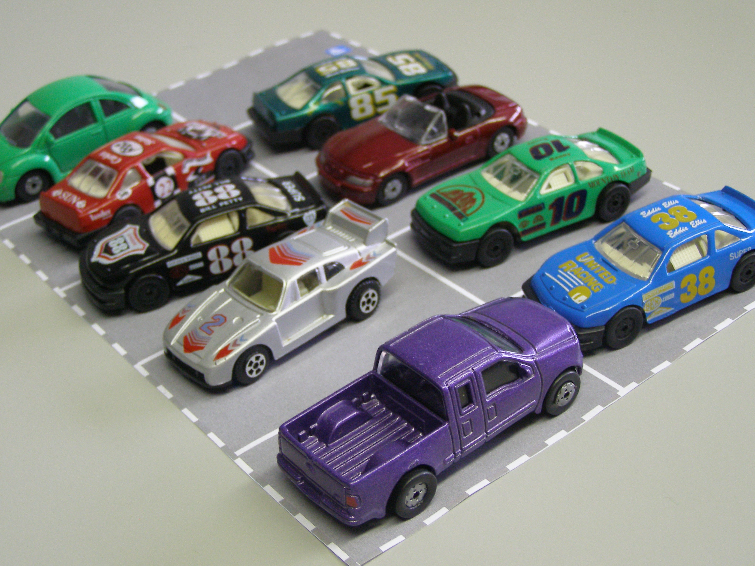



Thema In het verkeer
Thema-activiteiten voor 8-12 jarigen

Auteurs
Dineke de Hair
Wim Hoogendijk
Francien Schoondermark

Projectleiding
Nina Boswinkel (FIsme)
Ineke Ginjaar (CED-Groep)
Jos ter Pelle (SLO)

www.Rekenboog.nl

oktober 2010

© Rekenboog.zml
Het project Rekenboog.zml is een samenwerkingsproject van Freudenthal Instituut, CED-Groep en SLO. Het project wordt gefinancierd door het ministerie van OC en W.

Woord vooraf

Dit thema bestaat uit 8 themalessen rond het thema In het verkeer, bedoeld voor 8-12 jarigen die rekenen op niveau 5 en 6.
In de lessen geven we suggesties voor hoe u op verschillende manieren gestalte kunt geven aan betekenisvol reken-wiskundeonderwijs binnen de context van het thema. Tijdens deze activiteiten zijn de kinderen op hun eigen manier bezig en ze zoeken op hun eigen niveau oplossingen voor voorkomende rekenvragen.
Alle lesactiviteiten vormen een rijke rekencontext waarin de leerlingen op een betekenisvolle manier leren omgaan met de structuur van de getallen tot en met 10. De leerlingen leren onder andere binnen die structuur hoeveelheden bij elkaar op te tellen, af te trekken, aan te vullen, samen te stellen en te splitsen.
De activiteiten die in dit katern beschreven worden hebben een vaste volgorde. U begint met les 1. De lessen die daarna komen zijn steeds een stukje moeilijker.
We hopen dat u en uw leerlingen veel plezier beleven aan deze lessen. We willen benadrukken dat het gaat om suggesties die u aan uw eigen groep kunt aanpassen. Bij veel activiteiten worden aanwijzingen gegeven om de lessen iets makkelijker of juist iets moeilijker te maken.
Misschien helpen deze lessuggesties uzelf ook allerlei dagelijkse situaties waar rekenproblemen in verborgen zitten te herkennen en te gebruiken.

We zijn benieuwd naar uw ervaringen met deze lesideeën. Uw opmerkingen en suggesties zijn zeer welkom en geven ons de gelegenheid om waar nodig bij te stellen. Op de website www.Rekenboog.nl vindt u bij de ‘Producten’ een feedbackformulier.

De auteurs

CED-Groep Rotterdam
Unit Onderzoek en Ontwikkeling

Inhoudsopgave

Lesactiviteiten:

1. Parkeerplaats met auto’s (1) 7

2. Parkeerplaats met auto’s (2) 27

3. Parkeerplaats met auto’s (3) 29

4. Parkeerplaats met auto’s (4) 31

5. Parkeerplaats met auto’s (5) 33

6. Parkeerplaats met auto’s (6) 35

7. Parkeerplaats met auto’s (7) 37

8. Parkeerplaats met auto’s (8) 39

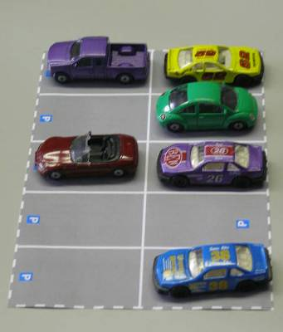
 | Parkeerplaats met auto’s (1)
Leeftijdsgroep | 8-12 jaar
Kerndoel | Deze les levert een bijdrage aan de  kerndoelen:  - De leerlingen leren hoeveelheidbegrippen  gebruiken en herkennen  - De leerlingen leren rekenhandelingen uitvoeren voor het functioneren in dagelijkse situaties
Leerstofonderdeel | Kerndoel 1.2, niveau 5  Kerndoel 1.3, niveau 5 en 6  Kerndoel 2.4, niveau 5
Doel van de les | - getalbeelden tot en met 10 herkennen en benoemen  - structuur aanbrengen om hoeveelheden te vergelijken zonder te tellen, o.a. door voorwerpen in twee rijen te leggen  - bij hoeveelheden tot en met 10, gegeven in een vijfstructuur, beredeneren wat meer is, gebruikmakend van die structuur  - hoeveelheden tot en met 10 met behulp van concreet materiaal samenstellen
Benodigdheden | - Twee parkeerplaatsen, zie Bijlage 1: De Parkeerplaats.  - 20 kleine autootjes die passen op de vakken van de parkeerplaats.  - De flitskaarten van de parkeerplaatsen van Bijlage 2 losgeknipt en eventueel geplastificeerd.
Korte samenvatting | De leerlingen oefenen met het opzetten, bepalen en vergelijken van hoeveelheden tot en met 10 met gebruikmaking van de geboden 5-structuur.
Organisatie | De les kan het best in groepjes van ongeveer vier leerlingen worden uitgevoerd.
Activiteiten | Voorbereiding: Spullen verzamelen  U zorgt voor twee exemplaren van de Parkeerplaats (zie Bijlage 1) en twintig autootjes.  Introductie: Een parkeerplaats bij een winkel  U begint de les met één parkeerplaats. Laat de leerlingen de parkeerplaats zien. Vraag of ze weten wat het is. Vertel dat dit een parkeerplaats is bij een supermarkt. De hele dag door komen mensen naar de supermarkt en dan parkeren ze daar hun auto. Na het boodschappen doen vertrekken ze dan weer.  Kern 1: Auto’s op de parkeerplaats  Vraag de leerlingen hoeveel auto’s er op de parkeerplaats kunnen staan. Hoe kun je dat snel zien?  Zet 7 auto’s op de parkeerplaats (3 aan de ene en 4 aan de andere kant). Hoeveel auto’s zijn dit? Hoe hebben ze geteld? Hoeveel auto’s kunnen er nog bij?  Een voor een tellen is niet zo handig. Een handiger en snellere manier om te weten hoeveel er zijn, is om de auto’s een beetje bij elkaar te zetten. U maakt een rij van 5 vol en zet de andere 2 naast elkaar aan de andere kant links. Laat zien dat je dat snel weet omdat een volle rij 5 is, die hoef je dus niet meer te tellen. Dan tel je door: 6, 7 en zo weet je het antwoord.  Oefen dit een paar keer met verschillende aantallen. Laat nu de leerlingen zelf om beurten een hoeveelheid auto’s op de parkeerplaats zetten. Om beurten ordenen de leerlingen de auto’s en bepalen de aantallen met gebruikmaking van de 5-structuur.  Kern 2: Waar staan er meer?  U pakt de tweede parkeerplaats en nog eens tien autootjes erbij. Beide parkeerplaatsen legt u naast elkaar neer en u zet op beide een verschillend aantal autootjes neer. U vertelt dat het twee parkeerplaatsen naast elkaar zijn. Hoeveel staan er op de een? Vraag de leerlingen hoe ze dat snel kunnen zien, zonder tellen.  Er zijn twee voor de hand liggende mogelijkheden om die hoeveelheid snel te kunnen bepalen:  - Vanuit de 5. Een volle rij is 5 en 1 erbij is 6.  - Beredenerend vanuit de lege plekken (dus vanuit de 10). Een volle parkeerplaats is 10, een plek leeg is dus 9.  En hoeveel staan er op de andere? Waar staan er meer? Doe dit met verschillende aantallen.  Kern 3: Flitsoefeningen met getalbeelden  Ten slotte doet u een flitsoefening met de flitskaarten van de parkeerplaatsen, zie Bijlage 2. Gevolgd door een korte flitsoefening met vingerbeelden.  Wanneer de leerlingen nog weinig geoefend hebben met flitsoefeningen of hier nog moeite mee hebben, koppelt u aan de oefening een leergesprekje over het aflezen van de hoeveelheden.  Afsluiting: Afronding en terugblik  Ter afronding vraagt u de leerlingen wat ze in deze les geleerd hebben. Lukt het al om direct te zien hoeveel auto’s op een parkeerplaats geparkeerd staan?
Differentiatie | Makkelijker:  - Beperk het aantal auto’s tot 6.  - Het vergelijken van twee hoeveelheden wordt gemakkelijker door er twee rijen van auto’s van te maken die u naast elkaar zet. Welke rij is langer?  Moeilijker:  Vraag hoeveel auto’s er meer zijn of minder.
Vervolgactiviteiten | - Memory spelen: getalsymbolen koppelen aan auto’s op de parkeerplaats in 5-structuur, zie Bijlage 3.  - Kwartetten: elk kwartet bestaat uit een van de getalsymbolen van 0 t/m 10, een eierdoos, een vingerbeeld en een rekenlintje. Zie Bijlage 4. U kunt het kwartetspel bij elk willekeurig thema gebruiken.

Bijlage 1: De Parkeerplaats

Bijlage 2: Flitsen met parkeerplaatsen

 |  |  |  | 
 |  |  |  | 

 |  |  |  | 
 |  |  | 

 |  |  |  | 
 |  | 

 |  |  |  | 
 | 

 |  |  |  | 


 |  |  |  | 

 |  |  | 

 |  | 

 | 



Bijlage 3: Memory-kaartjes parkeerplaats en getalsymbool

 |  |  |  | 
 |  |  |  | 

 |  |  |  | 
 |  |  | 

 |  |  |  | 
 |  | 

 |  |  |  | 
 | 

 |  |  |  | 

 |  |  |  | 

 |  |  | 

 |  | 

 | 


10

9

8

7

6
5

4

3

2

1

Bijlage 4: Maak een kwartetspel

10 |  |  | 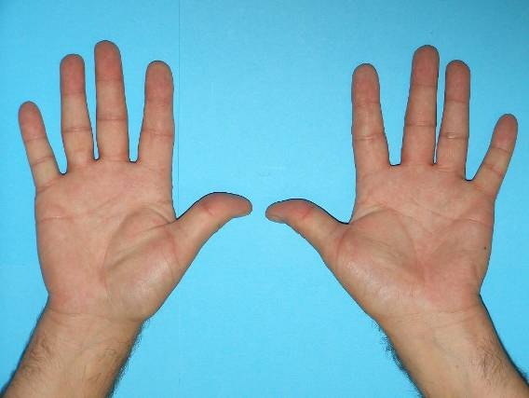
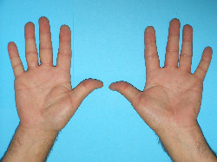 | 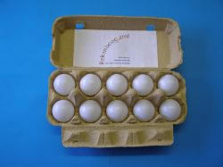 |  | 10
10 |  |  | 10
9 |  |  | 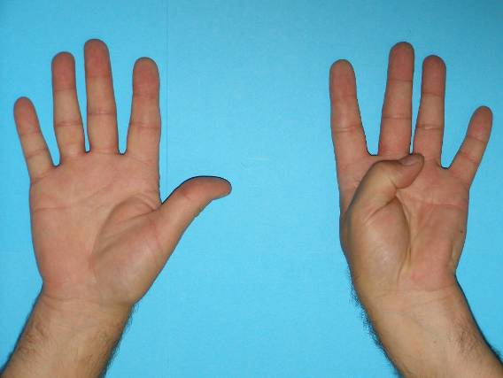
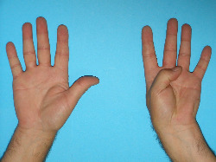 | 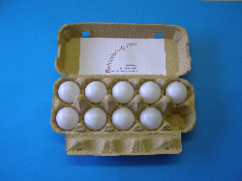 |  | 9
9 |  |  | 9

8 |  |  | 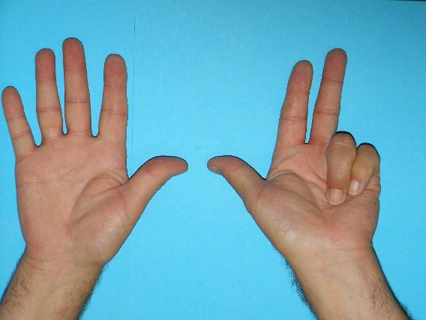
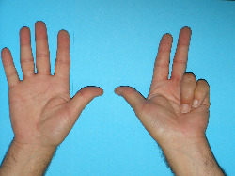 | 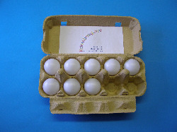 |  | 8
8 |  |  | 8

7 |  |  | 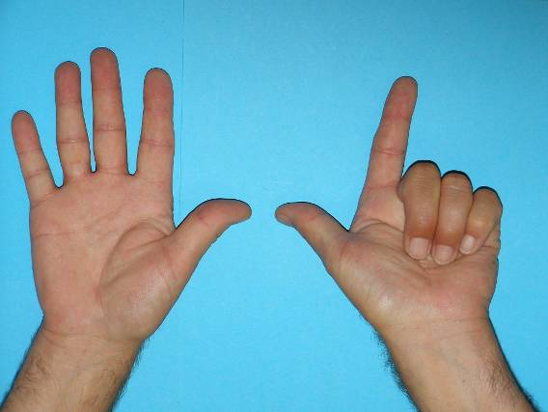
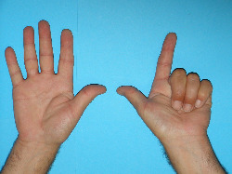 | 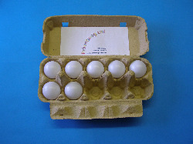 |  | 7
7 |  |  | 7

6 |  |  | 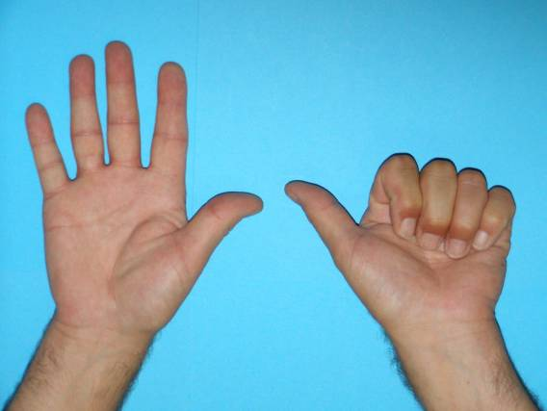
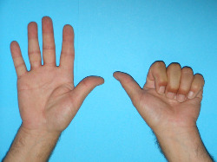 | 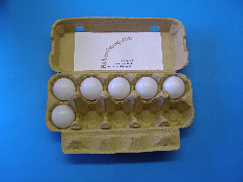 |  | 6
6 |  |  | 6

5 |  |  | 
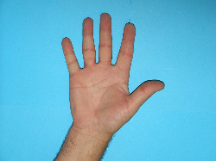 | 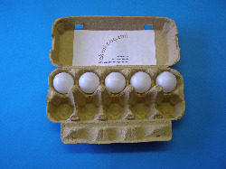 |  | 5
5 |  |  | 5

4 |  |  | 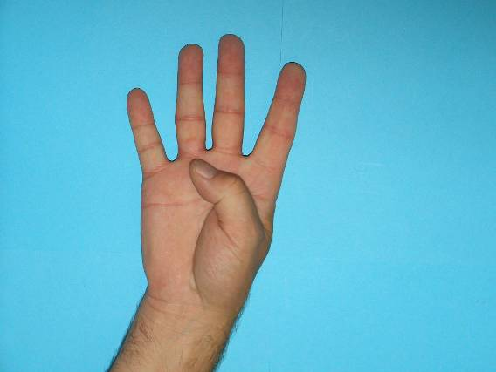
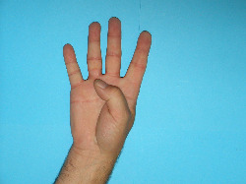 | 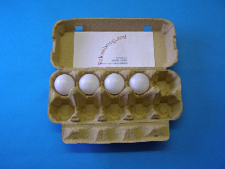 |  | 4
4 |  |  | 4

3 |  |  | 
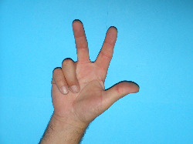 | 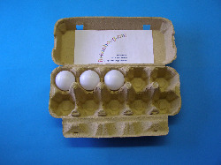 |  | 3
3 |  |  | 3

2 |  |  | 
 | 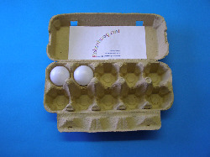 |  | 2
2 |  |  | 2

1 |  |  | 
 | 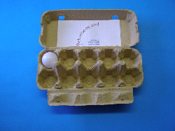 |  | 1
1 |  |  | 1

0 |  |  | 
 | 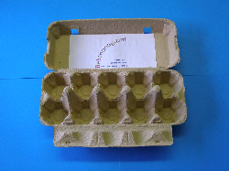 |  | 0
0 |  |  | 0

 | Parkeerplaats met auto’s (2)
Leeftijdsgroep | 8-12 jaar
Kerndoel | Deze les levert een bijdrage aan de  kerndoelen:  - De leerlingen leren hoeveelheidbegrippen  gebruiken en herkennen  - De leerlingen leren rekenhandelingen uitvoeren voor het functioneren in dagelijkse situaties
Leerstofonderdeel | Kerndoel 1.2, niveau 5  Kerndoel 1.3, niveau 5 en 6  Kerndoel 2.3, niveau 5  Kerndoel 2.4, niveau 5
Doel van de les | - getalbeelden tot en met 10 herkennen en benoemen  - structuur aanbrengen om hoeveelheden te vergelijken zonder te tellen, o.a. door voorwerpen in twee rijen te leggen  - bij hoeveelheden tot en met 10, gegeven in een vijfstructuur, beredeneren wat meer is, gebruikmakend van die structuur  - de getalsymbolen tot en met 10 schrijven  - hoeveelheden tot en met 10 met behulp van concreet materiaal samenstellen
Benodigdheden | - Twee exemplaren van de parkeerplaats van Bijlage 1: zie les 1 van dit thema.  - 20 kleine autootjes die passen op de vakken van de parkeerplaats.  - Flitskaarten van de parkeerplaatsen, zie Bijlage 2 van les 1.
Korte samenvatting | De leerlingen oefenen het bepalen en vergelijken van hoeveelheden tot en met 10 met gebruikmaking van de geboden 5-structuur. Tevens vergelijken ze verschillende hoeveelheden tot en met 10 op basis van getallen.
Organisatie | De les kan het best in groepjes van ongeveer vier leerlingen worden uitgevoerd.
Activiteiten | Voorbereiding: Spullen verzamelen  U zorgt voor twee exemplaren van de Parkeerplaats (zie Bijlage 1) en twintig autootjes.  Introductie: De parkeerplaats met auto’s  Laat de leerlingen de parkeerplaatsen weer zien. Weten de leerlingen nog wat het zijn? Vertel dat er in deze les weer oefeningen mee gedaan worden.  Kern 1: Waar staan meer auto’s?  Beide parkeerplaatsen legt u naast elkaar neer en u zet op beide een verschillend aantal autootjes neer. Hoeveel staan er op de ene parkeerplaats? Vraag de leerlingen hoe ze dat snel kunnen zien, zonder tellen.  En hoeveel auto’s staan er op de andere? Waar staan er meer? Doe dit met verschillende aantallen. Hierbij laat u steeds een van de leerlingen de auto’s op de parkeerplaatsen plaatsen.  Kern 2: Wat is meer?  U doet nu dezelfde oefening, maar zonder autootjes op de parkeerplaats. U haalt de parkeerplaatsen even van tafel en u vertelt dat op de ene parkeerplaats 4 auto’s staan en op de andere 8. Op welke parkeerplaats staan er meer? Vraag ook hoe ze aan hun antwoord gekomen zijn. Eventueel voert u een controle uit met de parkeerplaatsen en de aantallen autootjes erop, zoals bij kern 1.  U oefent dit met verschillende aantallen/getallen. U gebruikt de parkeerplaatsen met de autootjes alleen ter controle.  Afsluiting: Terugblik  Lukt het om direct te vertellen wat meer of minder is zonder de hoeveelheid te zien?  Rond de les verder af met een flitsoefening. U kunt eerst flitsen met de parkeerplaatskaarten die als Bijlage 2 bij les 1 zijn opgenomen. Daarna kunt u flitsen met vingerbeelden. De leerlingen schrijven hun antwoord op.
Differentiatie | Makkelijker:  Gebruik alleen de getallen en hoeveelheden tot en met 6.  Moeilijker:  - Vraag bij het vergelijken van de hoeveelheden hoeveel meer het is.  - Vergelijk hoeveelheden van 12 of meer.
Vervolgactiviteiten | Laat de leerlingen memory of kwartet spelen met de kaartjes die respectievelijk als Bijlage 3 en 4 bij les 1 opgenomen zijn.
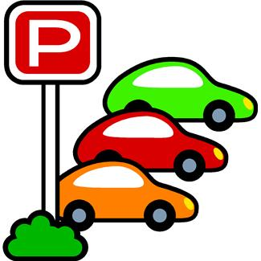

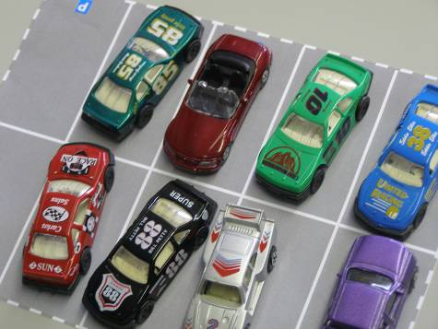 | Parkeerplaats met auto’s (3)
Leeftijdsgroep | 8-12 jaar
Kerndoel | Deze les levert een bijdrage aan de  kerndoelen:  - De leerlingen leren hoeveelheidbegrippen  gebruiken en herkennen  - De leerlingen leren rekenhandelingen uitvoeren voor het functioneren in dagelijkse situaties
Leerstofonderdeel | Kerndoel 1.2, niveau 5  Kerndoel 2.3, niveau 5  Kerndoel 2.4, niveau 5 en 6
Doel van de les | - getalbeelden tot en met 10 herkennen en benoemen  - de getalsymbolen tot en met 10 schrijven  - aantallen voorwerpen toevoegen en weghalen en de totale hoeveelheid bepalen (tot en met 10)  - hoeveelheden toevoegen en weghalen en de totale hoeveelheid bepalen (tot en met 10) door handig gebruikmaken van de 5-structuur  - vanuit een context de hoeveelheden tot en met 10 in twee groepjes verdelen
Benodigdheden | - Een exemplaar van De Parkeerplaats, zie Bijlage 1 van les 1 van dit thema.  - 10 kleine auto’s die passen op de parkeerplaats.  - Een doek.
Korte samenvatting | De leerlingen oefenen met het bepalen van de hoeveelheid tot 10 met gebruikmaking van de geboden 5-structuur. Ze oefenen de splitsingen van 10 en ze lossen eenvoudige erbij- en erafsituaties tot 10 op met gebruikmaking van de 5-structuur/de vingers.
Organisatie | De les kan het best in groepjes van ongeveer vier leerlingen worden uitgevoerd.
Activiteiten | Introductie: De parkeerplaats met auto’s  Laat de leerlingen de parkeerplaats zien. Weten ze nog wat het is? Vertel dat er in deze les weer oefeningen mee gedaan worden.  Kern 1: Hoeveel auto’s kunnen er nog bij?  U stelt de vraag: Hoeveel parkeervakken heeft de parkeerplaats? U zet 8 auto’s in de 5-structuur op de parkeerplaats, dus aan de ene kant 5 en aan de andere kant 3. Gezamenlijk bepaalt u hoeveel auto’s het zijn. Vervolgens legt u een doek over de parkeerplaats en vraagt u hoeveel auto’s er nog bij kunnen. Samen controleert u welk antwoord correct is. U concludeert: er zijn tien parkeerplaatsen, er zijn er 8 vol en 2 zijn er leeg. Op dezelfde manier doet u dit met alle aantallen tot en met 10. Wanneer u elke opgave schematisch op het bord weergeeft (zie voorbeeld hieronder), kunt u aan het eind van kern 1 herhalen wat u gedaan heeft.  U zegt bijvoorbeeld: Er zijn 10 parkeerplaatsen. 8 zijn er vol en 2 zijn leeg. Dat is samen 10. Op deze manier herhaalt u alle mogelijkheden.  U kunt hier ook de flitskaarten van Bijlage 2 (zie les 1 van dit thema) voor gebruiken.  Kern 2: Hoeveel auto’s zijn het nu?  U laat een van de leerlingen een aantal auto’s in de 5-structuur op de parkeerplaats zetten. Samen met de leerlingen bepaalt u hoeveel het er zijn. De leerlingen doen hun ogen dicht en u plaatst er een auto bij. Vraag de leerlingen wat er veranderd is. Hoeveel zijn het er nu? Hoeveel auto’s zijn er bijgekomen? Beredeneer hoe je dit snel kunt zien. Controleer samen of het klopt en benadruk daarbij het doortellen vanaf 5 of terugtellen vanaf 10.  Doe dit met verschillende aantallen.  Als dit goed gaat, haalt u ook auto’s weg, terwijl de leerlingen hun ogen dicht hebben. Bepaal steeds samen het aantal auto’s en hoeveel auto’s er weggereden zijn.  Afsluiting: Afrondende oefening en terugblik  Rond de les verder af met een getallendictee. U noemt een getal en de leerlingen schrijven het op.  Vraag de leerlingen tot slot wat ze in deze les geleerd hebben. Bespreek met elkaar wat al heel goed gaat en wat nog moeilijk is.
   |  |  |  |  | 8 vol en 2 leeg
   |  |  |  |  | 8 vol en 2 leeg
Differentiatie | Makkelijker:  - Beperk het aantal auto’s tot 6.  - De doek bij kern 1 laat u achterwege. De leerlingen mogen de volle en lege vakken gewoon zien.  Moeilijker:  Laat bij kern 2 de bijkomende of wegrijdende auto’s er in gedachten bijdoen of afhalen. De berekening moeten de leerlingen dan in hun hoofd, of op de vingers maken. Begin met kleine aantallen (1 of 2) erbij en eraf.
Vervolgactiviteiten | Laat de leerlingen memory en kwartet spelen met de kaartjes die als Bijlage 3 en 4 van les 1 van dit thema zijn opgenomen.

 | Parkeerplaats met auto’s (4)
Leeftijdsgroep | 8-12 jaar
Kerndoel | Deze les levert een bijdrage aan de  kerndoelen:  - De leerlingen leren hoeveelheidbegrippen  gebruiken en herkennen  - De leerlingen leren rekenhandelingen uitvoeren voor het functioneren in dagelijkse situaties
Leerstofonderdeel | Kerndoel 1.1, niveau 5  Kerndoel 1.2, niveau 5  Kerndoel 1.3, niveau 5 en 6  Kerndoel 2.4, niveau 5 en 6
Doel van de les | - vertalen van de symbolen + en – in een context naar de juiste handeling  - getalbeelden tot en met 10 herkennen en benoemen  - twee verschillende hoeveelheden tot en met 10 vergelijken op basis van getallen en benoemen wat meer is  - structuur aanbrengen om hoeveelheden te vergelijken zonder te tellen, o.a. door voorwerpen in twee rijen te leggen  - bij hoeveelheden tot en met 10, gegeven in een 5-structuur, beredeneren wat meer is, gebruikmakend van die structuur  - aantallen voorwerpen toevoegen en de totale hoeveelheid bepalen (tot en met 10)  - hoeveelheden toevoegen en de totale hoeveelheid bepalen (tot en met 10) door handig gebruikmaken van de 5-structuur
Benodigdheden | - Een exemplaar van Bijlage 1: De Parkeerplaats, zie les 1 van dit thema.  - 10 kleine auto’s die passen op de parkeerplaats.  - Een doek.
Korte samenvatting | De leerlingen lossen eenvoudige erbijsituaties tot 10 op met gebruikmaking van de 5-structuur van de parkeerplaats en later de vingers.
Organisatie | De les kan het best in groepjes van ongeveer vier leerlingen worden uitgevoerd.
Activiteiten | Voorbereiding: Spullen verzamelen  U zorgt voor een exemplaar van de Parkeerplaats (zie Bijlage 1) en tien autootjes.  Kern 1: Hoeveel auto’s zijn het nu?  U laat een van de leerlingen een aantal auto’s in de 5-structuur op de parkeerplaats zetten. Samen met de leerlingen bepaalt u hoeveel het er zijn. De leerlingen doen hun ogen dicht en u plaatst er een auto bij. Vraag de leerlingen wat er veranderd is. Hoeveel zijn het er nu? Beredeneer hoe je dit snel kunt zien. Controleer door tellen of doortellen vanaf 5 of terugtellen vanaf 10. Hoeveel auto’s zijn er bijgekomen?  Doe dit met verschillende aantallen.  Kern 2: Reken het nu met je vingers uit  U vertelt dat u nu hetzelfde gaat doen als de voorgaande oefening (in kern 1). Maar dan zonder de parkeerplaats. In plaats daarvan gaan ze hun vingers gebruiken.  In dit geval zijn de twee handen de parkeerplaats en representeren de vingers de auto’s op de parkeerplaats.  U vertelt dat er 5 auto’s op de parkeerplaats staan. U laat dat zien op uw vingers door een volle hand en een vuist op te steken en te zeggen er staan 5 auto’s geparkeerd en er zijn nog 5 lege plaatsen. Laat de leerlingen dat nadoen op hun eigen vingers. Vertel nu dat er 2 auto’s bijkomen. U schrijft +2 op het bord. Laat zien met de vingers wat er gebeurt. De leerlingen doen hetzelfde met hun eigen vingers. Hoeveel auto’s staan er nu op de parkeerplaats? Hoe kun je dat snel zien?  Op deze manier doet u verschillende opdrachten met de leerlingen.  Wanneer dit goed gaat, noemt u steeds alleen het beginaantal en schrijft u op het bord hoeveel auto’s erbij komen, bijvoorbeeld +4.  De leerlingen voeren zelf de bewerking op hun vingers uit en geven het antwoord.  Afsluiting: Wat is meer?  Ter afronding doet u kort de volgende oefening. U vertelt dat er twee parkeerplaatsen zijn. Op de ene parkeerplaats staan 6 auto’s (u schrijft 6 op het bord) en op de andere 8. Waar staan er meer? Herhaal dit met verschillende aantallen. Zorg dat er vaart in de oefening zit.
Differentiatie | Makkelijker:  - Beperk het aantal auto’s tot 6.  - De leerlingen hoeven hun ogen niet te sluiten bij het veranderen van de hoeveelheden auto’s.  Moeilijker:  - Laat bij kern 1 en 2 ook auto’s wegrijden.  - Aan het eind van kern 2 schrijft u bijvoorbeeld +3 wel op het bord, maar u leest niet wat er staat. De leerlingen moeten dus zelf concluderen dat dat betekent dat er 3 auto’s bijkomen.
Vervolgactiviteiten | Laat de leerlingen memory en kwartet spelen met de kaartjes die als Bijlage 3 en 4 bij les 1 van dit thema zijn opgenomen.

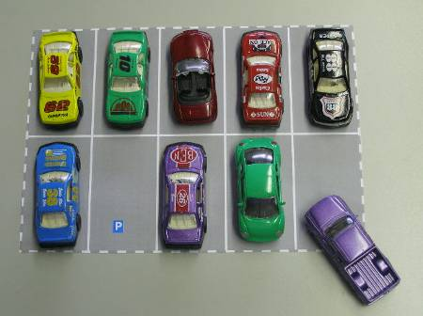 | Parkeerplaats met auto’s (5)
Leeftijdsgroep | 8-12 jaar
Kerndoel | Deze les levert een bijdrage aan de  kerndoelen:  - De leerlingen leren hoeveelheidbegrippen  gebruiken en herkennen  - De leerlingen leren rekenhandelingen uitvoeren voor het functioneren in dagelijkse situaties
Leerstofonderdeel | Kerndoel 1.1, niveau  Kerndoel 1.2, niveau 5 en 6  Kerndoel 2.4, niveau 5 en 6
Doel van de les | - vertalen van de symbolen + en – in een context naar de juiste handeling  - getalbeelden tot en met 10 herkennen en benoemen  - twee verschillende hoeveelheden tot en met 10 vergelijken op basis van getallen en benoemen wat meer is  - structuur aanbrengen om hoeveelheden te vergelijken zonder te tellen, o.a. door voorwerpen in twee rijen te leggen  - bij hoeveelheden tot en met 10, gegeven in een 5-structuur, beredeneren wat meer is, gebruikmakend van die structuur  - aantallen voorwerpen weghalen en de totale hoeveelheid bepalen (tot en met 10)  - hoeveelheden weghalen en de totale hoeveelheid bepalen (tot en met 10) door handig gebruikmaken van de 5-structuur
Benodigdheden | - Een exemplaar van Bijlage 1 van les 1: De Parkeerplaats.  - 10 kleine auto’s die passen op de parkeerplaats.  - Een doek.
Korte samenvatting | De leerlingen lossen eenvoudige erafsituaties tot 10 op met gebruikmaking van de 5-structuur van de parkeerplaats en later met de vingers.
Organisatie | De les wordt in groepjes van ongeveer vier leerlingen uitgevoerd.
Activiteiten | Voorbereiding: Spullen verzamelen  U zorgt voor een exemplaar van de Parkeerplaats en tien autootjes.  Kern 1: Hoeveel auto’s zijn het nu?  U laat een van de leerlingen een aantal auto’s in de 5-structuur op de parkeerplaats zetten. Samen met de leerlingen bepaalt u hoeveel het er zijn. De leerlingen doen hun ogen dicht en u haalt een auto weg. Vraag de leerlingen wat er veranderd is. Hoeveel zijn het er nu? Beredeneer hoe je dit snel kunt zien. Controleer door tellen of doortellen vanaf 5 of terugtellen vanaf 10. Hoeveel auto’s zijn er weggereden?  Doe dit met verschillende aantallen.  Kern 2: Reken het nu met je vingers uit  U vertelt dat u nu hetzelfde gaat doen als de voorgaande oefening (in kern 1). Maar dan zonder de parkeerplaats. In plaats daarvan gaan ze hun vingers gebruiken.  In dit geval zijn de twee handen de parkeerplaats en representeren de vingers de auto’s op de parkeerplaats.  U vertelt dat er 7 auto’s op de parkeerplaats staan. U laat dat zien op uw vingers door een volle hand en een vuist op te steken en te zeggen er staan 7 auto’s geparkeerd en er zijn nog 3 lege plaatsen. Laat de leerlingen dat nadoen op hun eigen vingers. Vertel nu dat er 2 auto’s wegrijden. U schrijft -2 op het bord. U vertelt dat dat betekent dat er 2 auto’s van de parkeerplaats wegrijden. Laat zien met de vingers wat er gebeurt. De leerlingen doen hetzelfde met hun eigen vingers. Hoeveel auto’s staan er nu op de parkeerplaats? Hoe kun je dat snel zien?  Op deze manier doet u verschillende opdrachten met de leerlingen.  Wanneer dit goed gaat, noemt u steeds alleen het beginaantal en schrijft u op het bord hoeveel auto’s er wegrijden, bijvoorbeeld -6.  De leerlingen rekenen zelf op hun vingers uit hoeveel er over blijven. Hoe de leerlingen hierbij te werk moeten gaan is niet aan te geven. Per opdracht laat u enkele leerlingen hun aanpak op hun vingers voordoen. Samen bepaalt u welke aanpak handig was.  Afsluiting: Wat is minder?  Ter afronding doet u kort de volgende oefening. U vertelt dat er twee parkeerplaatsen zijn. Op de ene parkeerplaats staan 6 auto’s (u schrijft 6 op het bord) en op de andere 8. Waar staan er minder? Herhaal dit met verschillende aantallen. Zorg dat er vaart in de oefening zit.
Differentiatie | Makkelijker:  - Beperk het aantal auto’s tot 6.  - De leerlingen hoeven hun ogen niet te sluiten bij het veranderen van de hoeveelheden auto’s.  Moeilijker:  Aan het eind van kern 2 schrijft u, bijvoorbeeld -6, wel op het bord, maar u leest niet op wat er staat. De leerlingen moeten hier dus zelf concluderen dat er 6 auto’s wegrijden.
Vervolgactiviteiten | Laat de leerlingen memory en kwartet spelen met de kaartjes die als Bijlage 3 en 4 van les 1 van dit thema zijn opgenomen.

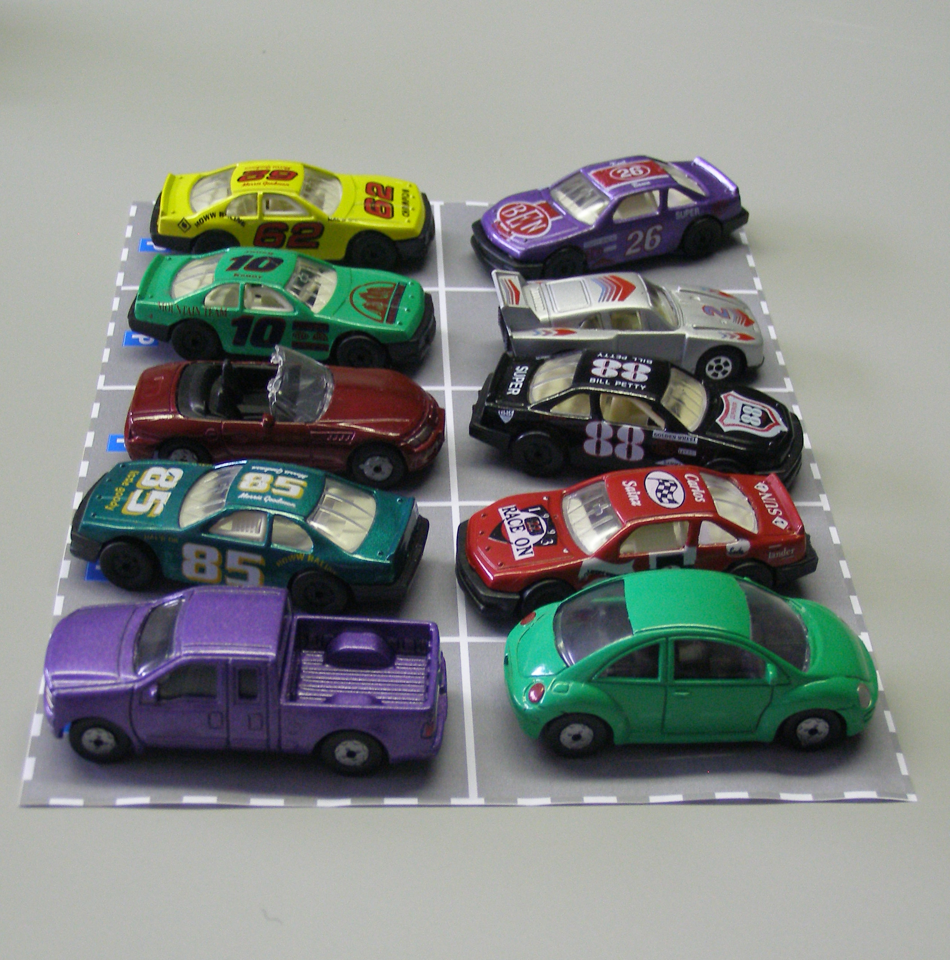
 | Parkeerplaats met auto’s (6)
Leeftijdsgroep | 8-12 jaar
Kerndoel | Deze les levert een bijdrage aan het  kerndoel:  - De leerlingen leren hoeveelheidbegrippen  gebruiken en herkennen
Leerstofonderdeel | Kerndoel 1.3, niveau 5
Doel van de les | - twee verschillende hoeveelheden tot en met 10 vergelijken op basis van getallen en benoemen wat meer is
Benodigdheden | - een exemplaar van Bijlage 1 van les 1: De Parkeerplaats  - 20 kleine auto’s die passen op de parkeerplaats  - twee niet-doorzichtige plastic tassen
Korte samenvatting | De leerlingen schatten hoeveelheden auto’s die in een plastic tas zitten. De leerlingen kunnen de auto’s niet zien, maar wel voelen.
Organisatie | De les wordt in groepjes van ongeveer vier leerlingen uitgevoerd.
Activiteiten | Kern 1: Schat eens: Hoeveel zijn het er?  U stopt een willekeurig aantal auto’s (tot 10) in een van de plastic tasjes, zonder dat de leerlingen het kunnen zien. U laat de tas zien en laat de leerlingen schatten hoeveel auto’s erin zitten. Ze mogen voelen aan het tasje. Het tasje mag niet open. Schrijf de schattingen op. Laat een van de leerlingen tellen hoeveel auto’s erin zitten. Wie had het goed? Die kinderen krijgen een streepje of een sticker achter hun naam. Evalueer steeds tussendoor wie de meeste stickers op dat moment heeft. Wie is 1e, 2e, 3e enzovoort?  Herhaal dit zo’n acht à tien keer met verschillende aantallen tot en met 10. Wie had aan het eind de meeste punten? Die kan dus heel goed schatten.  Kern 2: In welke zak zit meer?  Pak nu het tweede tasje erbij. Stop in beide tassen een aantal auto’s. Vraag in welke tas de meeste auto’s zitten. Of zitten er misschien evenveel auto’s in? De leerlingen mogen beide tasjes voelen en eventueel ook wegend met hun handen aangeven waar er meer inzitten. Noteer dat op het bord.  Doe dit een aantal keer met verschillende aantallen. Bekijk na iedere ronde de inhoud van de tasjes en noteer de namen van de kinderen op het bord en zet een krul achter de naam van het kind dat het goed heeft.  Wie had aan het eind de meeste krullen achter zijn naam?  Afsluiting: Wat is meer of minder?  Ter afronding doet u kort de volgende oefening. U vertelt dat er twee parkeerplaatsen zijn. Op de ene parkeerplaats staan 6 auto’s (u schrijft 6 op het bord) en op de andere 8. Herhaal dit met verschillende aantallen. En vraag door elkaar waar er meer of minder staan. Vraag ook zo nu en dan hoeveel meer of hoeveel minder het er zijn. Zorg dat er vaart in de oefening zit.
Differentiatie | Makkelijker:  - Beperk het aantal auto’s tot 6.  - Bij kern 2 zorgt u voor een groot verschil in beide hoeveelheden.  Moeilijker:  - Zorg voor een grotere hoeveelheid auto’s (bijvoorbeeld tot 15). Zet 8 auto’s op de parkeerplaats. Vertel dat er 4 auto’s bijkomen. Maak steeds eerst samen de parkeerplaats van 10 vol. En dan komen er nog 2 bij. Dus 8 erbij 2 maakt 10 en dan nog 2 erbij is 12.
Vervolgactiviteiten | Laat de leerlingen memory en kwartet spelen met de kaartjes die als Bijlage 3 en 4 bij les 1 van dit thema zijn opgenomen.
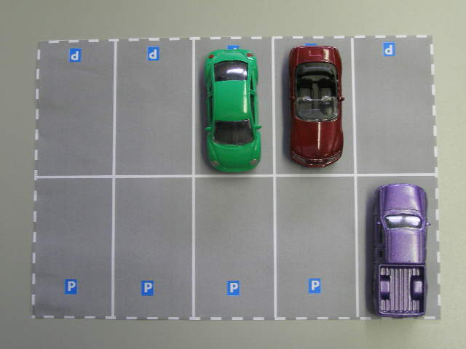
 | Parkeerplaats met auto’s (7)
Leeftijdsgroep | 8-12 jaar
Kerndoel | Deze les levert een bijdrage aan het  kerndoel:  - De leerlingen leren rekenhandelingen uitvoeren voor het functioneren in alledaagse situaties
Leerstofonderdeel | Kerndoel 2.4, niveau 6
Doel van de les | - vanuit een context hoeveelheden tot en met 10 in twee groepjes verdelen
Benodigdheden | - 10 kleine auto’s  - een lege schoenendoos met deksel  - de rekenlintjes van 6 tot en met 10 (zie het Oefenkatern Rekenlintjes)
Korte samenvatting | De leerlingen splitsen hoeveelheden auto’s in twee groepjes. Auto’s die binnen geparkeerd staan en die buiten geparkeerd staan. De leerlingen kunnen de auto’s die binnen geparkeerd staan (die staan in de doos) niet zien.
Organisatie | De les wordt in groepjes van ongeveer vier leerlingen uitgevoerd.
Activiteiten | Introductie: Een grote parkeerplaats  U vertelt de leerlingen dat er een grote parkeerplaats bij het winkelcentrum is. Je kunt daar binnen en buiten parkeren. U laat de schoenendoos zien. Dat is het deel van de garage waar je binnen kunt parkeren. Naast de garage is een plein waar je buiten kunt parkeren.  Kern 1: Hoeveel auto’s staan er binnen?  U zorgt ervoor dat er 1 auto in de doos staat. U zet ook 9 auto’s naast de doos op het parkeerplein. U vertelt dat er 10 auto’s geparkeerd staan bij het winkelcentrum (dat is binnen en buiten bij elkaar). U pakt het rekenlintje van 10. U vertelt dit zijn de 10 auto’s. U laat niet zichtbaar voor de kinderen een witte kraal in uw hand verdwijnen. U laat het rekenlintje met 9 zichtbare kralen zien. Er staan 9 auto’s buiten. Hoeveel staan er binnen?  Inventariseer enkele antwoorden. Vraag hoe de leerlingen aan hun antwoord gekomen zijn. Laat de doos openen om het te controleren. Benadruk nogmaals dat er 10 auto’s bij het winkelcentrum geparkeerd staan: 9 staan er buiten en 1 binnen. Laat het ook nog een keer met het rekenlintje zien.  Oefen op deze manier alle splitsingen van 10 door steeds een auto meer binnen te zetten. Vervolgens doet u hetzelfde door te starten met een auto buiten en 9 binnen en steeds een auto meer buiten te zetten.  Herhaal dit met de splitsingen van 9, 8, 7 en 6. Gebruik ook steeds de bijbehorende rekenlintjes.  Van belang is dat de leerlingen ontdekken dat de totale hoeveelheid auto’s steeds hetzelfde blijft, maar dat de groepjes auto’s die binnen en buiten staan veranderen. Het gelijk blijven van de totale hoeveelheid is goed zichtbaar te maken met het rekenlintje.  Wanneer u een digibord of een magneetbord in de klas heeft, kunt u de oefening als volgt herhalen. U laat 10 auto’s naast elkaar zien. Die staan op de parkeerplaats buiten. U rijdt 1 auto de ‘overdekte’ parkeerplaats in, door de auto zichtbaar te plaatsen in een vlak ergens op het bord. Het totale aantal auto’s blijft zichtbaar en u stelt de vraag ‘Hoeveel staan er buiten en hoeveel staan er binnen?’ U varieert met verschillende aantallen auto’s die binnen en buiten staan. En u varieert met het totale aantal auto’s.  Afsluiting: Hoe kun je 6 auto’s verdelen?  U stelt de vraag: Hoe kun je 6 auto’s verdelen in 2 groepjes? Wie weet nog andere verdelingen? Doe dit kort met enkele andere aantallen.
Differentiatie | Makkelijker:  - Beperk het aantal auto’s tot 6.
Vervolgactiviteiten | Laat de leerlingen memory en kwartet spelen met de kaartjes die als Bijlage 3 en 4 bij les 1 van dit thema zijn opgenomen.
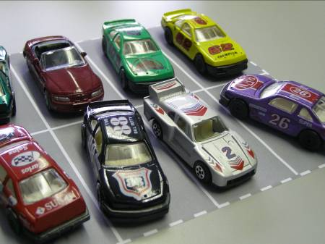
 | Parkeerplaats met auto’s (8)
Leeftijdsgroep | 8-12 jaar
Kerndoel | Deze les levert een bijdrage aan de  kerndoelen:  - De leerlingen leren hoeveelheidbegrippen  gebruiken en herkennen  - De leerlingen leren rekenhandelingen uitvoeren voor het functioneren in dagelijkse situaties
Leerstofonderdeel | Kerndoel 1.1, niveau 5  Kerndoel 1.2, niveau 5  Kerndoel 2.4, niveau 5 en 6
Doel van de les | - vertalen van de symbolen + en – in een context naar de juiste handeling  - getalbeelden tot en met 10 herkennen en benoemen  - aantallen voorwerpen toevoegen en weghalen en de totale hoeveelheid bepalen (tot en met 10)  - hoeveelheden toevoegen en weghalen en vervolgens de totale hoeveelheid bepalen (tot en met 10) door handig gebruikmaken van de 5-structuur
Benodigdheden | - een exemplaar van Bijlage 1 van les 1: De Parkeerplaats  - 10 kleine auto’s die passen op de parkeerplaats  - een doek
Korte samenvatting | De leerlingen lossen erbij- en erafsituaties tot 10 op met gebruikmaking van de 5-structuur van de parkeerplaats en later met de vingers.
Organisatie | De les wordt in groepjes van ongeveer vier leerlingen uitgevoerd.
Activiteiten | Voorbereiding: Spullen verzamelen  U zorgt voor een exemplaar van de Parkeerplaats en tien autootjes.  Kern 1: Hoeveel auto’s zijn het nu?  U zet 7 auto’s op de parkeerplaats. U schrijft onder elkaar op het bord: +2  -3  Vraag de leerlingen of ze weten wat hiermee bedoeld wordt. +2 betekent dat er 2 auto’s bijkomen. Doe dat voor op de parkeerplaats. Hoeveel auto’s blijven er over? Maar dan zijn we nog niet klaar, want -3 betekent dat er ook nog 3 auto’s wegrijden zijn. Doe dat ook voor. Hoeveel auto’s zijn het nu? Doe dat een paar keer met verschillende aantallen. Ook eerst aftrekken en dan optellen.  Kern 2: Reken het nu met je vingers uit  U vertelt dat u nu hetzelfde gaat doen als de voorgaande oefening (in kern 1). Maar dan zonder de parkeerplaats. In plaats daarvan gaan ze hun vingers gebruiken.  In dit geval zijn de twee handen de parkeerplaats en representeren de vingers de auto’s op de parkeerplaats.  U vertelt dat er 7 auto’s op de parkeerplaats staan. U laat dat zien op uw vingers door een volle hand en een vuist op te steken en te zeggen er staan 7 auto’s geparkeerd en er zijn nog 3 lege plaatsen. Laat de leerlingen dat nadoen op hun eigen vingers.  U schrijft op het bord wat er gaat gebeuren: +3  -5  Vraag de leerlingen of ze weten wat er mee bedoeld wordt. Er komen eerst 3 auto’s bij. Laat zien met de vingers wat er gebeurt. Hoeveel auto’s zijn het nu? Dan gaan er 5 auto’s weg. Hoeveel auto’s blijven er over? Hoe kun je dat snel zien? Op deze manier doet u verschillende opdrachten met de leerlingen.  Wanneer dit goed gaat, noemt u steeds alleen het beginaantal en schrijft u op het bord hoeveel auto’s er wegrijden en bijkomen, bijvoorbeeld -6 en +4.  De leerlingen rekenen zelf met hun vingers uit wat het antwoord is.  Kern 3: Wat is er gebeurd?  U of een van de leerlingen plaatst een aantal auto’s op de parkeerplaats. U vraagt de leerlingen hun ogen dicht te doen en u plaatst er een aantal auto’s bij. De leerlingen openen hun ogen en mogen vertellen wat er veranderd is.  Vraag de leerlingen ook hoeveel auto’s erbij gekomen zijn. Begin met kleine hoeveelheden auto’s erbij en eraf. Bespreek met de leerlingen hoe ze aan hun antwoord gekomen zijn. Hoe groter het aantal auto’s dat erbij komt of eraf gaat, hoe moeilijker het is. Stimuleer bij grotere aantallen het gebruik van de vingers.  Afsluiting: Evaluatie  Ter afronding van de les evalueert u samen met de leerlingen wat er geoefend en geleerd is.
Differentiatie | Makkelijker:  - Beperk het aantal auto’s tot 6.  - De leerlingen hoeven hun ogen niet te sluiten bij het veranderen van de hoeveelheden auto’s.  - Laat de leerlingen bij kern 1 en 2 maar een handeling (óf auto’s erbij óf auto’s eraf) tegelijk uitvoeren.  - Verander bij kern 3 het aantal auto’s met kleine hoeveelheden.  Moeilijker:  Bij kern 3 kunt u hoeveelheden tot en met 12 hanteren. Met extra auto’s in een nieuwe rij onder de parkeerplaats is dit inzichtelijk te maken.
Vervolgactiviteiten | Laat de leerlingen memory en kwartet spelen met de kaartjes die als Bijlage 3 en 4 van les 1 van dit thema zijn opgenomen.

Over het project Rekenboog.zml

Dit project is een samenwerking van het Freudenthal Instituut (FIsme), de CED-Groep en de SLO. Binnen het project worden tegelijkertijd materialen ontwikkeld voor de doelgroep 4- tot 8-jarigen (FIsme), 8- tot 12-jarigen (CED-Groep) en 12- tot 20-jarigen (SLO). Het project wordt gefinancierd door het ministerie van OCW.

Doel van het project

Doel van het project Rekenboog.zml is het ontwikkelen van betekenisvolle materialen en werkwijzen voor de gehele groep van zeer moeilijk lerenden van 4 tot en met 20 jaar. Het ontwikkelwerk wordt uitgevoerd in nauwe samenwerking met een aantal ZML-scholen.
Centraal staat de gedachte dat reken-wiskundeonderwijs zinvol en betekenisvol moet en kan zijn voor de leerlingen.

Meer informatie

Op de website www.Rekenboog.nl vindt u meer en actuele informatie over het project Rekenboog.zml. Ook staat er voorbeeldlesmateriaal op de website, dat u kunt downloaden en gebruiken in de klas.

Contact

Als u meer wilt weten over het project, kunt u mailen naar een van de volgende contactpersonen:

- 4- tot 8-jarigen, Freudenthal Instituut: Nina Boswinkel n.boswinkel@slo.nl
- 8- tot 12-jarigen, CED-groep: Francien Schoondermark francienschoondermark@hetnet.nl
- 12- tot 20-jarigen, SLO: Jos ter Pelle j.terpelle@slo.nl

